Giải bài 14 trang 64 sgk toán Hình Học lớp 10

Đề bài
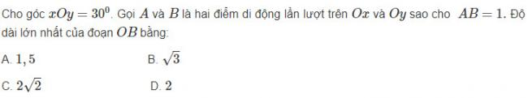
Đáp án

Theo định lí sin ta có
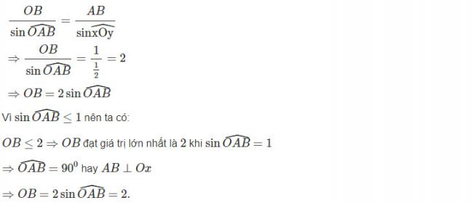
Vậy chọn D

